Phần 1 – Phân loại ý kiến
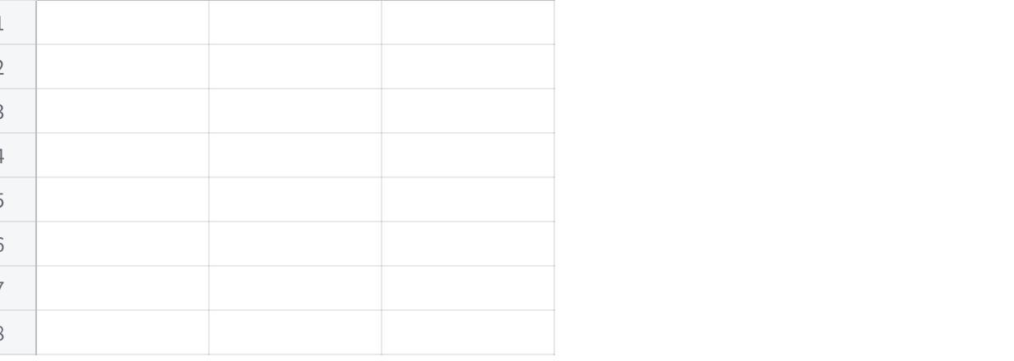
Click the image to view the sheet.

Phần 2 – Sửa Improvement và lựa chọn hành động

2.1. Rà soát bốn Improvement
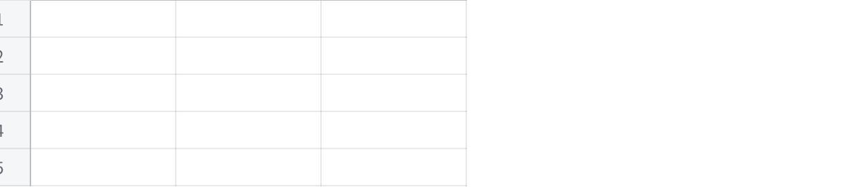
Click the image to view the sheet.

2.2. Hai Improvement được lựa chọn
Tôi chọn IM-11-04 và IM-10-02 để tập trung vào vấn đề cập nhật tài liệu và kiểm thử tích hợp. IM-10-02 là Improvement cũ chưa hoàn thành, cần được xử lý dựa trên nguyên nhân thực tế thay vì chỉ gia hạn.
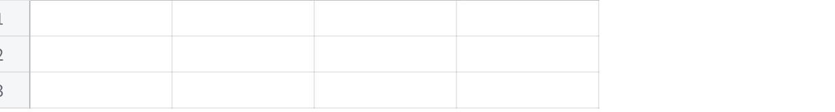
Click the image to view the sheet.
Xử lý IM-10-02: Nhóm không được bỏ qua Improvement cũ hoặc đơn thuần gia hạn sang Sprint 12. Cần xác định nguyên nhân khiến kiểm thử bị trễ, chẳng hạn tài liệu chưa cập nhật hoặc quyền truy cập môi trường thử nghiệm được cấp muộn; lưu ý Khánh Vy chỉ được cấp đủ quyền vào Ngày 4 của Sprint 11. Từ đó, nhóm thống nhất biện pháp xử lý nguyên nhân và đánh giá bằng dữ liệu thực tế ở Sprint 12.

Phần 3 – Nhận xét cách điều phối cuộc họp
Điểm chưa phù hợp thứ nhất: Scrum Master mở đầu bằng câu hỏi “Ai đã làm sáu khiếu nại bị phân loại sai?” khiến cuộc họp tập trung vào việc truy trách nhiệm cá nhân thay vì phân tích quy trình, công cụ và tương tác. Khi tên một thành viên xuất hiện trên bảng, hai người còn lại ngừng phát biểu, làm giảm sự an toàn tâm lý và khiến nhóm khó tìm ra nguyên nhân thực sự.
Điểm chưa phù hợp thứ hai: Product Owner trả lời từng ý và tự chọn giải pháp, làm giảm quyền cùng thảo luận và quyết định của Scrum Team. Scrum Master nên tạo điều kiện để mọi thành viên chia sẻ quan sát, phân tích nguyên nhân và cùng lựa chọn Improvement; Product Owner có thể đóng góp góc nhìn sản phẩm nhưng không quyết định thay nhóm về cách cải thiện quy trình làm việc.

Kết luận
- Phản hồi về tính năng và tỷ lệ AI tự trả lời được chuyển sang Product Backlog.
- Ý kiến đổ lỗi cá nhân được viết lại theo hướng trung lập, tập trung vào hành vi và quy trình.
- Chọn tối đa hai Improvement có hành động, người theo dõi, thời điểm kiểm tra và bằng chứng cụ thể.
- Improvement cũ IM-10-02 được phân tích nguyên nhân và kiểm tra lại bằng dữ liệu, không chỉ gia hạn.
- Scrum Master tạo môi trường an toàn để chia sẻ; Scrum Team cùng lựa chọn hành động cải tiến.

